Descomprimir el archivo inventarios-adso en la carpeta xampp/htdocs/

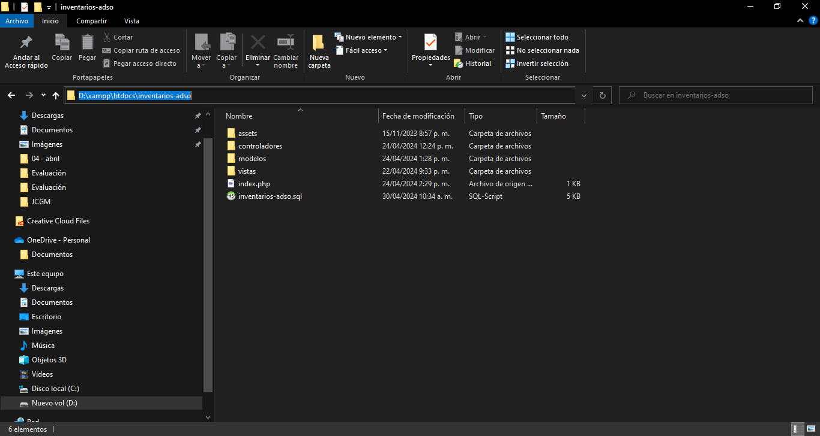

**Instalación de la base de datos**

Ingresar al phpmyadmin

Si existe la base de datos inventarios-adso eliminarla (esto elimina la base de datos y las tablas por completo

Seleccionar la BD ir a la opción operaciones y seleccionar ***Eliminar la base de datos (DROP)***

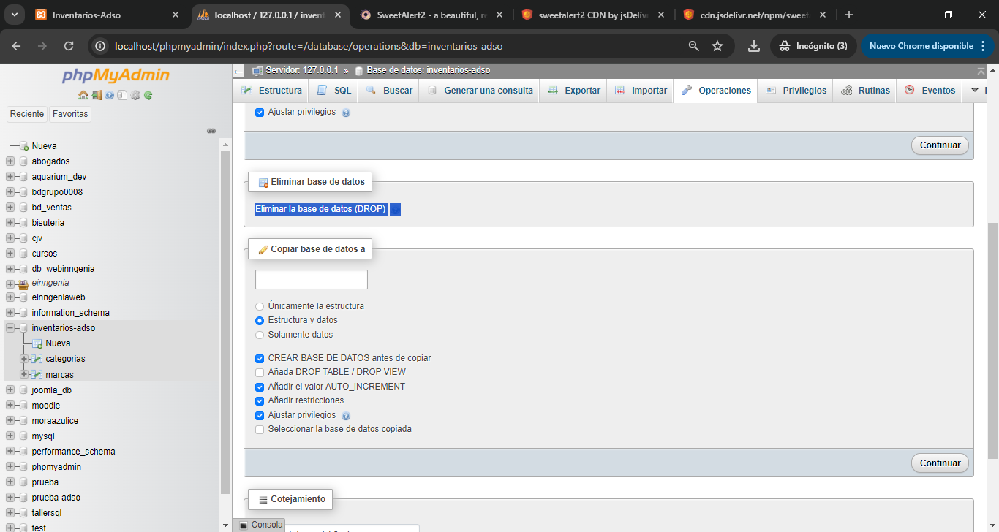

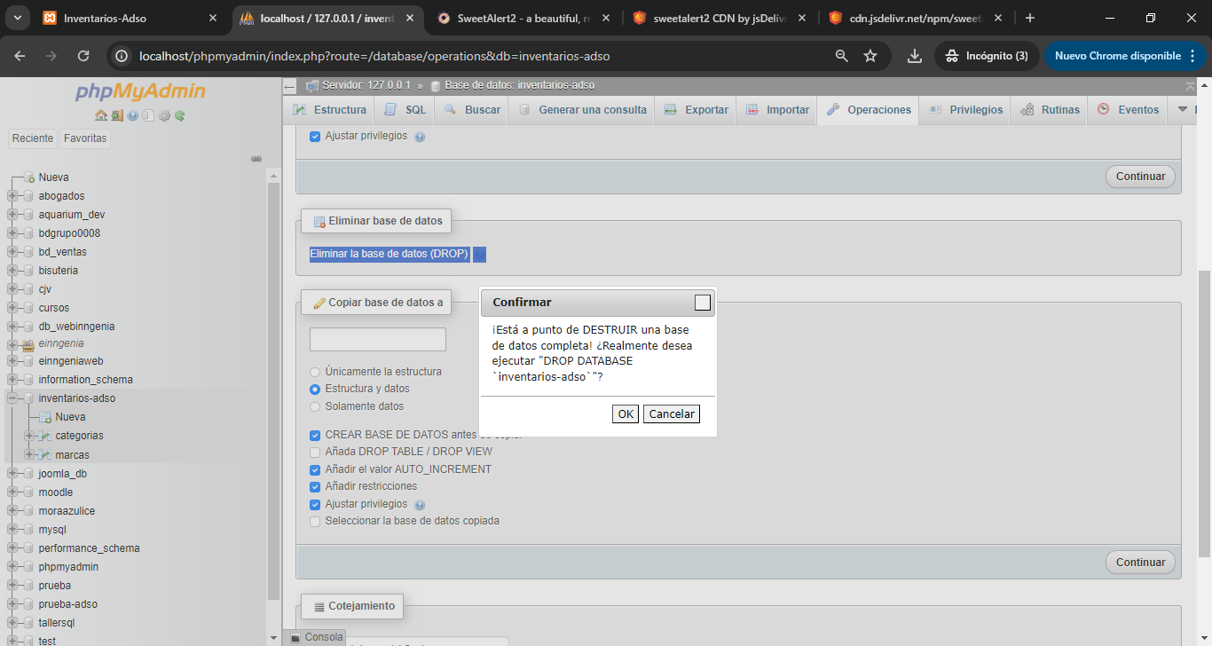

Hacer clic en ok.

**Crear la base de datos inventarios-adso.**

Seleccionarla

Ir a la opción importar

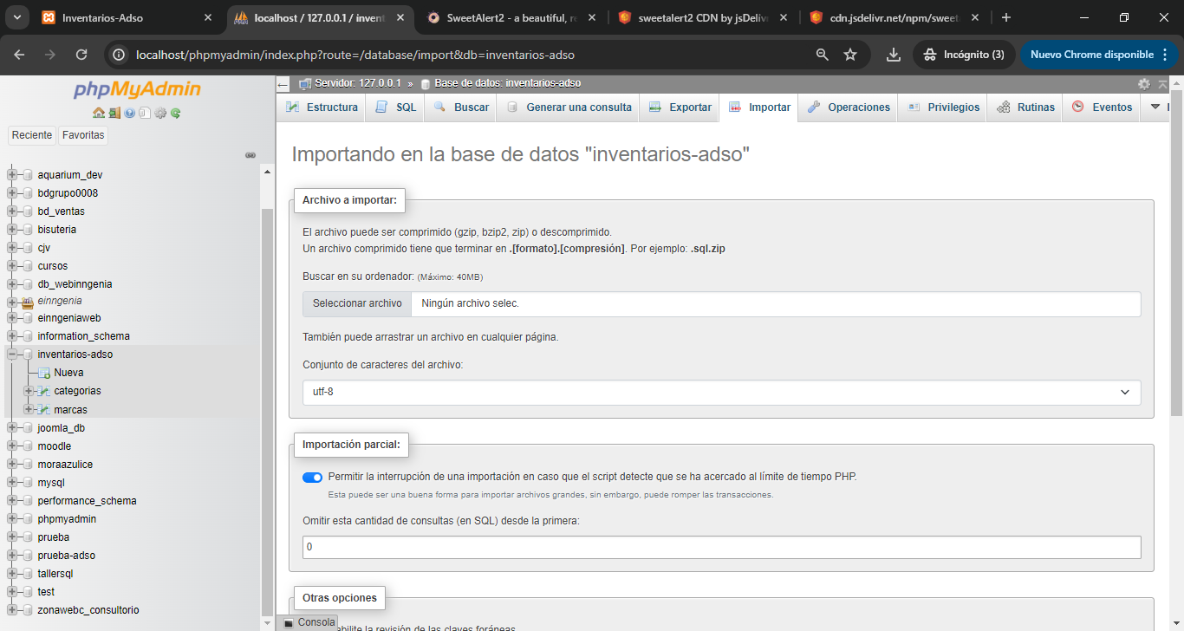

Seleccionar el archivo de la base de datos a importar

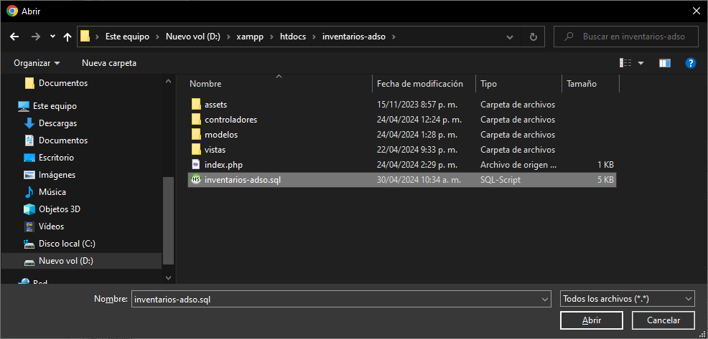

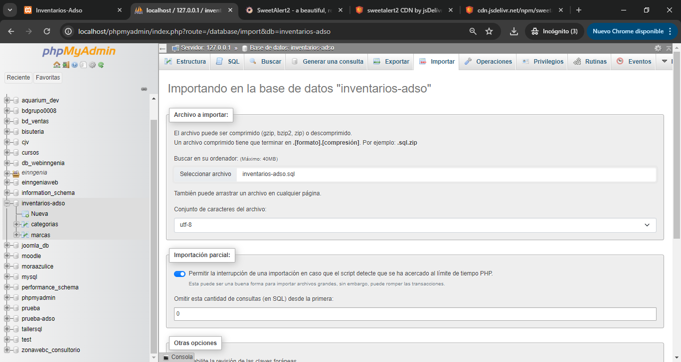

Hacer clic en importar

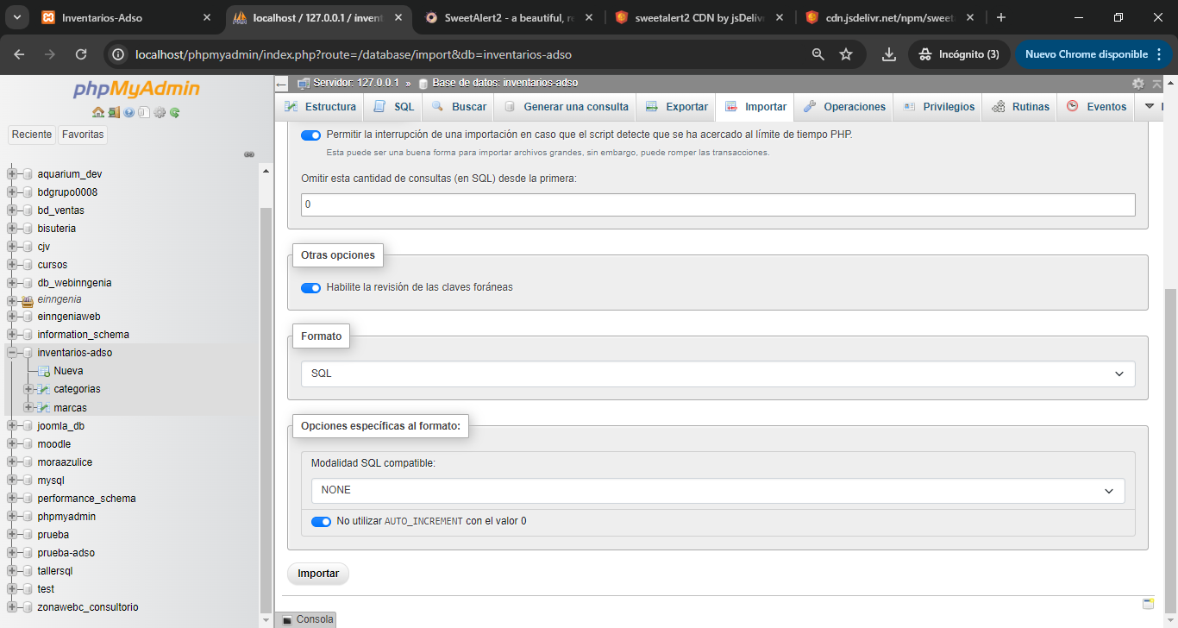

Al finalizar quedarán dos tablas en la base de datos

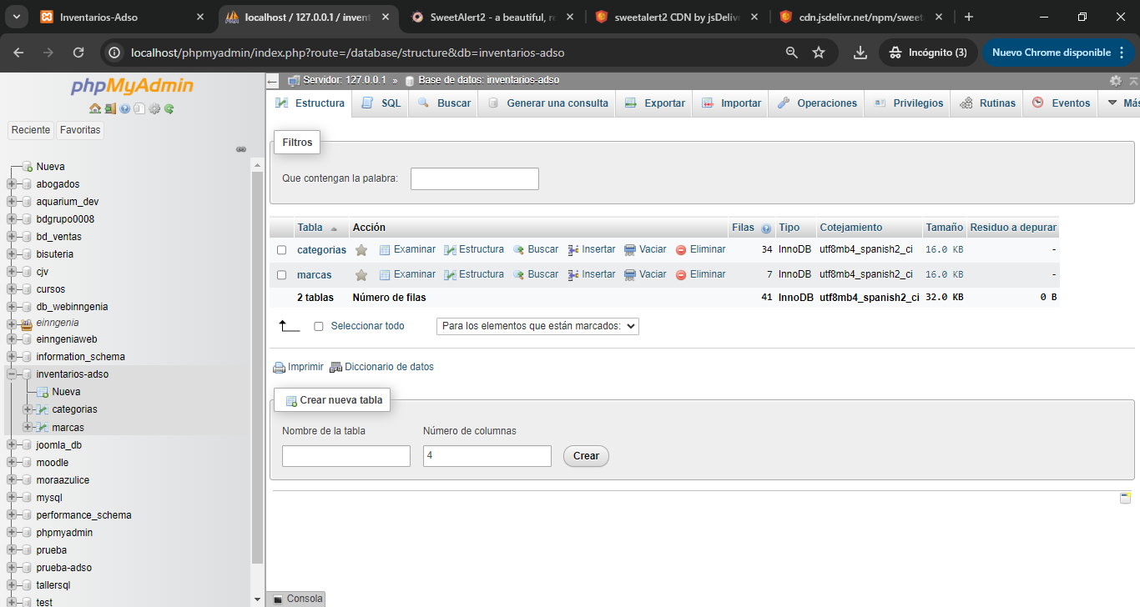

**Configurar la base de datos en la conexión del proyecto**

En el archivo: modelos/connection.php

/*=============================================

    Información de la base de datos

    =============================================*/

    static public function infoDatabase(){

      $infoDB = array(

        "host" => "localhost",

        "database" => "inventarios-adso",

        "user" => "root",

        "pass" => ""

      );

      return $infoDB;

    }

**Para ejecutar la aplicación**

Ir al navegador web ingresar la url: [***http://localhost/inventarios-adso***/](http://localhost/inventarios-adso/)

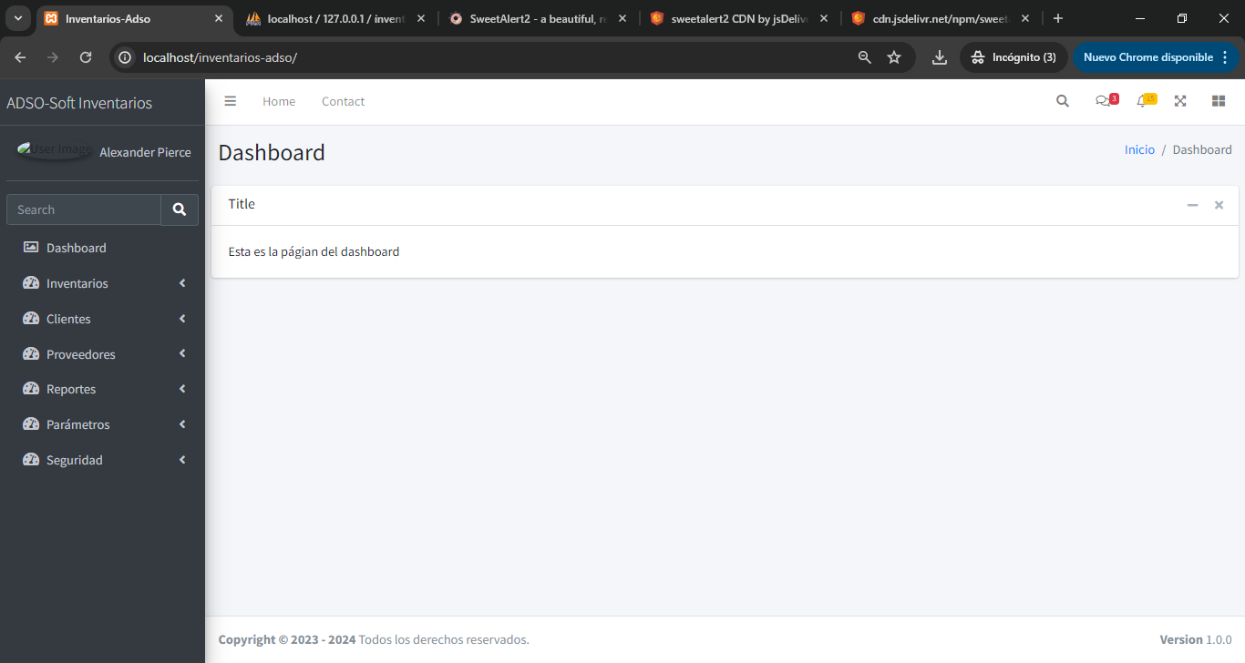

Se ejecutará de forma correcta la aplicación